**SaaS企业是时候要面对的4个基本问题：品类、品牌、流量与转化**

原创 2017-06-21 安得数字于宜杉 牛透社

为什么我们打单的时候，SaaS的技术溢价完全没有得到体现？为什么那些想象中的营销势能，始终难以达到预期？我们到底应该怎样做才能满足用户需求？流量从何而来，怎样优化？如何将费尽心思获取到的流量高效转化呢？

中国的SaaS大体已经走过了7-10个年头，也许在10年以前，诸多SaaS企业还可以野蛮生长，但在今天这样的市场状况下，我们的认知和思维都需要作出改变了。

**一.再谈品类**

关于“品类”，我们可以很容易地在网上查到官方定义，在这里，我们这样解释：品类是品牌后面的品牌。

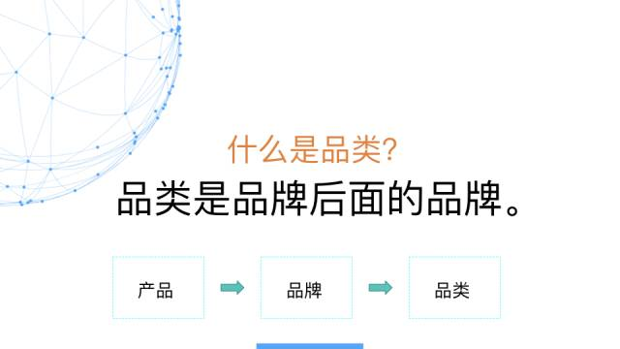

为什么有这样的定义呢？众所周知，SaaS本身是很有技术含量的产品类型，TOB厂商们在打磨产品的过程中，也一直在克服各种各样的难题。但问题在于：为什么我们打单的时候，很多客户却根本不认可呢？为什么这些技术溢价完全没有得到体现？

要提升自己既定产品的力量——品类就是其中关键，它可以制造营销势能，或者说实现自我升维。

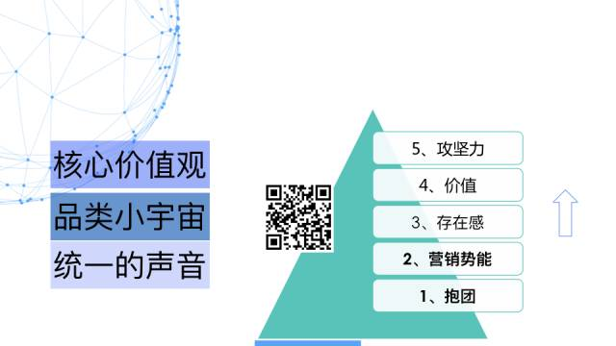

首先，我们来看上图中右侧的第一点：抱团。

抱团对于企业服务而言是一个很常见的概念。大致有三重含义：

（1）没有任何一家TOB企业可以一家独大，至少在大多数情况下，我们都只能在各自擅长的领域深耕细作。这就意味着，很多时候，企业可以联合打单。

（2）联合打单之后，往往需要更多的融合和数据打通。

（3）形成集体的、统一的声音，打造一种营销势能，给每个品牌个体提供整体的支持。当有了营销势能，所谓的存在感、产品价值和攻坚力就很容易体现出来了。

再来看看上图的左侧部分。品类的关键点是核心价值观——这可不只是一个“虚”的概念或口号而已，它切实存在于每家企业的产品研发、定价、管理、运营、服务等各个层面。有了核心价值观作为支撑，品类就成了一个具有能量的小宇宙，在这个小宇宙里，每个人都发出统一的声音，共同获利。（后文将具体全是如何发展核心价值观）

SaaS是互联网产品，而任何互联网产品都必须遵循一个时代的逻辑。我们所处的时代，互联网技术正在影响全世界。

那么，具体到企业服务来说，什么样的模式，或者什么样的生态能反映技术轻量化的应用呢？

**非SaaS莫属！**

比起传统软件，SaaS符合了这个时代的逻辑——技术轻量化。再往下讲是前端变轻、后端变重。因为互联网产品首先要考虑用户的体验，前端变轻意味着后端变重，意味着后端要有大量数据的支撑，因此才有了云计算等各种配套。

但问题的关键是：不论你的技术多厉害，产品多“轻”，客户是不会为此买单的！客户只为提高他的生产力买单，只为你带来的价值买单！这个价值具体来说就是：提高效率、获取时间盈余。

SaaS本身极具魅力，它以小博大、举重若轻，但这也意味着SaaS绝不是孤立存在，它必须捆绑IaaS、PaaS、甚至DaaS才能给客户提供真正有价值的服务。

回到我们此前提出的问题：为什么现实中SaaS的技术溢价没有得到体现？为什么那些想象中的营销势能，始终难以达到预期？其症结在哪里？

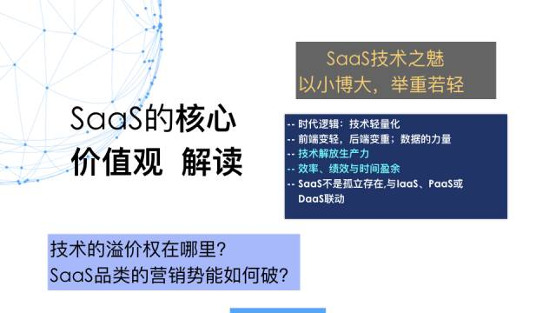

技术与服务之间的逻辑链条

客户的选择通常有三个层面的考虑：第一是需求和痛点，第二是习惯性壁垒，第三是隐忧与担心。

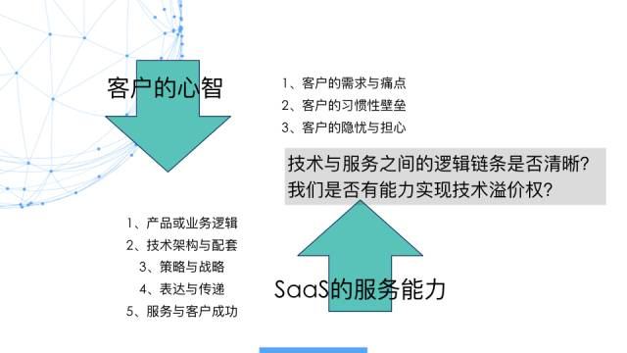

首先，SaaS企业普遍面临的一个问题，就是客户经常提一些个性化的需求。客户的需求永远是无止境的，我们对需求要有辨别的能力，哪一些能做，哪一些不能做，哪一些现在做，哪一些以后做，哪一些是永远都不会做的......这也是业内著名的关于SaaS标准化与用户个性化的博弈。

但问题没有这么简单。正如前文所提到的，SaaS要真正发展，必须与PaaS等进行捆绑。客户的一些非标准化的需求，不能简单地说“我不能满足”，这不符合商业定律。所有的商业都是建立在满足用户和市场的需求之上的。如果他有需求，你说只有标准化产品，该需求不能满足，这只能是权宜之计。

所以，从去年到现在差不多一年的时间，我们可以很容易地看到新趋势的发展，整个市场对于SaaS、IaaS和DaaS的需求越来越明显，一个满足个性化需求的大生态正呼之欲出。

第二，习惯性壁垒不能忽略。客户选型的时候往往不是一个人单独负责，而是几个部门共同决策。但作为最主要负责的领头者通常有着各种顾虑，不求有功但求无过。

尽管本地软件很老旧，更新很慢，Bug消除也不及时，但大家习惯了！如果我想引进一个创新的产品，新产品如何与我现有的系统对接？对IT部门的挑战有多大？它到底能带来多少时间盈余和直接价值？没人能保证。

第三点，我们经常遇到，客户会担心数据安全，担心产品不稳定等等。

具体来说，如何应对这三点问题呢？

首先，产品和业务逻辑是针对客户的需求和痛点的，这是一个强逻辑，无论怎样，产品和业务逻辑一定要非常清晰。不但如此，还必须有一个迭代观，第一代做什么、第二代做什么，怎样将客户的需求按次序放到一代、二代、三代产品里去。哪一些问题是标准化解决不了的，就放在数据输出配套里，比如通过自定义解决、通过API解决、或者通过PaaS解决。

对于策略和战略，这也是SaaS企业相对较缺的。比如针对自己的产品，通过什么样的思路去运营它，节奏是什么样的？怎样定价？怎样跟生态融合打通？每家企业都需要针对自己不同的情况，做好个性化的战略规划。

第４点是表达与传递，这实际上指营销与传播。在这个部分，我们谈的是“技术与服务的逻辑链条“，那么在营销与传播里，技术体现在哪里？这已经不是传统营销的时代，一款互联网产品有没有使用互联网技术进行核心价值观的传递？这同样是考量我们技术实力的。

第5点，服务与客户成功，此点非常关键，因为SaaS本身就是一种服务。那么，我们提供服务的方式、实现客户成功的方式是不是很技术化呢？不论是与不是，客户都能直观地感受到，因为这一层是与客户近距离接触的。

打一个不是特别恰当的比方：很多SaaS产品其实是用旧瓶装新酒，前端SaaS是新的，但是销售、营销、服务和客户成功还是非常传统的方式。也就是说，大家常常是做着创新的模式，但很多运营手法却非常传统，并没有实现高度互联网或技术化。这个时候你会发现，技术与服务之间的逻辑链条是断的。这也是为什么我们总是得不到客户认可的原因所在。

这里补充一个非技术性客户沟通策略。前文提到客户有习惯性壁垒、有焦虑和担心等等，但请记住，历史的车轮滚滚向前，不会因为习惯和焦虑而停留。那么我们也无须逐一应对客户的每一个焦虑和旧有习惯，有的问题就扔给“时代的车轮吧”。

有时候，我们只需充分强化和传递自身的优势，让技术轻量化解放生产力即可，只要它足够强，就自然能淹没旧有的东西。

不同类型的SaaS产品要求

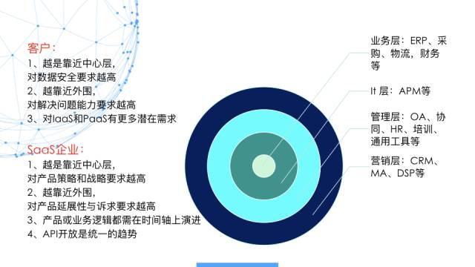

以客户为原点，我们按照SaaS离企业核心业务的远近做了一个划分，最里面是业务层， 其次是纯IT层和管理层，最外面是营销层。

针对不同的层面，客户对SaaS要求也是不一样的，越靠近中心层的，对数据安全的要求越高，越靠近外围的对解决问题的要求越高，但是对于IaaS和PaaS需求总体都是增加的。SaaS企业如何解析上述需求？

首先，越是靠近中心层就对产品战略要求越高，比如做物流SaaS的，首先要对整个业务流程非常熟悉，而且要做到能深入浅出，产品用起来非常流畅，让客户足够满意，这其实并不容易做到。

越靠近外围，对产品延展性和诉求的要求越高。比如一款协同类的工具，不靠近核心业务层，是可以跟多个系统匹配的，所以要求产品延展能力、数据融合能力要非常强。

当然，无论对哪一种SaaS产品，对产品生命周期的设计要求都是一样的。比如第一代做什么、第二代做什么？每一代之间的逻辑衔接是什么样的？

最后，API开放也是一个统一的趋势。正如前文所说，SaaS是一个需要抱团的品类，如果数据都放在自己这里，不愿意开放，无形当中就断了很多生路。

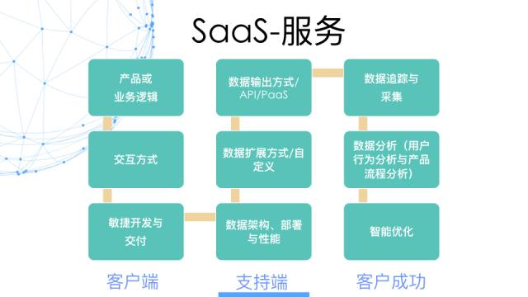

SaaS服务的技术矩阵2

**二.理性品牌**

在这一部分，我们首先要谈的核心还是“价值观”，这在上文中也有所提及。价值观直接辐射到产品力、销售力、服务能力和品牌影响力上。

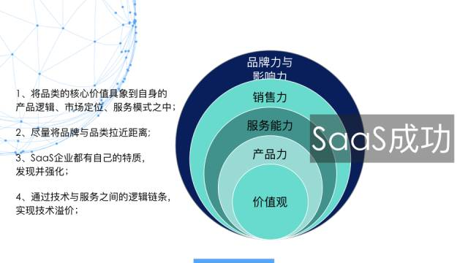

具体来看，2B与2C的打法大不相同。C端产品的品牌很可能直接拉动销售，但B端截然不同。对于B端产品来说，品牌的重要性毋庸置疑，但在客户面前，最终比拼的还是产品力，比如：流畅性、体验和稳定性等。

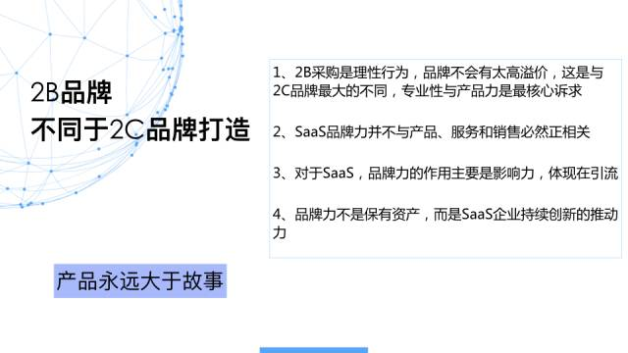

对于SaaS而言，品牌力的作用主要是影响力，是引流和关注——有了品牌就会获得更多的关注。最直接的，就是能提高搜索引擎流量！

无论做什么类型的SaaS都要做网站，而网站与搜索引擎之间有着宿命的关联。品牌和口碑给企业带流量的，而数字化互联网的时代，我们恰恰有很多渠道和机会去打造口碑和品牌。

有一个趋势是：这两年2B企业对于搜索引擎优化的需求越来越多，包括SEO和SEM。而2C的很多品牌已经与电商捆绑，不少搜索流量都转到电商了，常规的搜索引擎反而成了2B的天下。

如何打造SaaS的品牌？

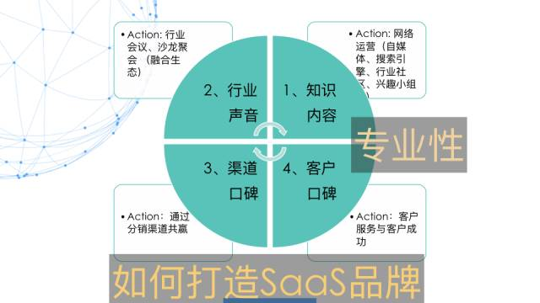

**1、知识内容（内容营销）**

对于内容营销，大家都已经不陌生了。而对于SaaS而言，有天生的能力去做内容营销，因为其本身代表的就是一种创新的技术和先进的生产力，这都是值得对外宣讲和传播的。

此外，因为有了移动端，有了很多在线的兴趣小组和专业圈子，企业需要在其中发出自己的声音，这些声音就是口碑的来源。比如微信公众帐号的运营。，不要听一些炒作的言论说微信公众帐号红利已经过去，不是这样的。

同时，对于2B而言，搜索引擎也是非常重要的内容流量入口。比如百度的社区，百度百科、贴吧、知道等社区的内容是优先推送的，强烈建议在这些社区做内容布局。从产品、技术、HR、管理等各个层面都可以在这些社区发出声音，这都是口碑，都会在某种时候以特定方式转化成网站的流量。

**2、行业声音**

上文谈到了SaaS需要抱团，企业之间需要上下游打通，或者共同打单。对于SaaS企业的品牌而言，行业性的会议和活动是需要多参加的，并在其中发出你的声音，这也是一种融合的生态体现。

**3、渠道口碑**

渠道其实也是帮SaaS企业做客户成功，提升口碑的。做好渠道管理实现共赢，渠道的辐射能力会转化成你的口碑。

**4、客户口碑**

这是最难做好的，因为本质上它不仅是营销传播的范畴，更是综合实力的体现。这也提醒大家：任何传播的前提都是打铁必须自身硬。

**三.流量之觞**

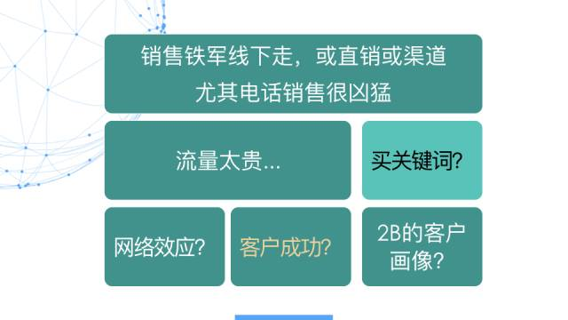

看看上图，你是否也并不陌生？

所谓“规模化”怎样实现？现实是靠销售铁军线下走！

很多SaaS企业，销售是重中之重，所做的都是重型的布局，这其实还是传统软件时代传下来的手段。但一个互联网产品却不重视线上流量，这是什么情况？

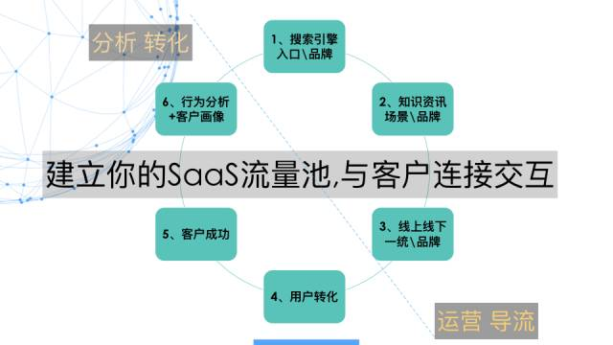

也许你会说买关键词很贵，买一个词没几天钱就花完了。其实这是认知的问题，流量运营并不意味着就得花钱买流量。尝试建立自己的SaaS流量池极为重要。

上图中蓝线右侧的部分，叫运营和导流，即通过运营来导流。蓝线左侧的部分，是通过行为分析来完成用户转化。

怎样通过运营导流呢？

首先要抓住入口——搜索引擎，这其中分SEO和SEM，还有通过口碑带来自然搜索流量。而知识资讯的场景通过传播系统化的商业认知，传播价值观，建立数字化口碑，自然也会形成口碑或品牌效应，进而形成搜索效应。

最后，所谓的线上线下一统比较好理解。其实现在已经没有非常明显的的线上线下区分了，比如某个大会是线下举行的，但是会场的很多内容已经同步传到了线上。通过线上线下一统为线上制造内容，以方式来导流，收效也是非常可观的。

总结：2B与2C不同，2B不需要花太多钱购买流量，但也不代表完全不购买流量，建议购买碎片化的流量。

建议30%的流量以购买而来，剩下70%则是以运营为主。SaaS企业一定要考虑流量的投资战略是怎样的，如何在有限的预算里带来更多流量。

**四.转化之痛**

获取流量之后的关键是要转化，而转化恰恰是很多企业面临的痛点。对于一家SaaS企业，如果一个用户访问了你的网站，让他注册是关键性的转化。将其转化成用户后，让他用好你的产品并产生黏性，就是所谓的用户留存。接下来就是做好用户行为分析，多维度实现客户成功，进而实现续约，最终形成闭环。

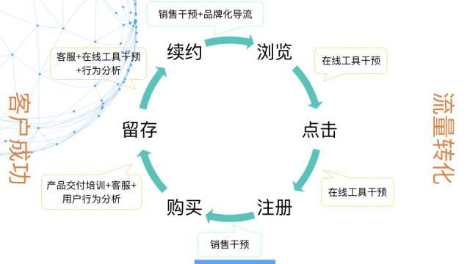

转化的关键是干预，上图做了详细的拆分。整体来看，上图的右侧是流量转化，通过各种干预让一个未知的用户转化成注册用户；然后就进入了左侧的阵营——客户成功，继续做一系列的干预，包括交付引导、用户行为分析等等，形成一个闭环。

必须要注意的是：SaaS流量转化与客户成功是一个逻辑链条，只有让客户用好你的产品，服务好他的用户，才能做到让客户成功。而没有用户行为分析，就谈不上客户成功。

所以线下客服跟进，线上做好客户引导与用户行为分析缺一不可。